**Министерство науки и высшего образования** **Российской Федерации Федеральное государственное бюджетное образовательное учреждение высшего образования**

**«Московский государственный технический университет имени Н.Э. Баумана**

**(национальный исследовательский университет МГТУ им. Н.Э. Баумана)**

**Факультет «Информатика и системы управления» Кафедра «Системы обработки информации и управления»**

Лабораторная работа №5

Курс «Базы данных»

«Использование триггеров и хранимых

процедур в PostgreSQL»

Выполнил:

студент группы ИУ5-45Б

Расулов А. Н.

Проверил:

Маслеников К. Ю.

2024 г.

**Цель лабораторной работы:**

Изучить хранимые процедуры, функции и триггеры в базах данных,

приобрести практические навыки создания хранимых процедур и триггеров в

PostgreSQL.

***Функция для поиска информации по названию компании.***

CREATE FUNCTION find_company_info(company_name_arg VARCHAR(255))

RETURNS TABLE (

last_name VARCHAR(255),

first_name VARCHAR(255),

address VARCHAR(255),

city VARCHAR(255),

index_code VARCHAR(255),

phone VARCHAR(255),

e_mail VARCHAR(255)

)

LANGUAGE SQL

AS $$

SELECT last_name,

first_name,

address,

city,

index_code,

phone,

e_mail FROM

customers WHERE company_name = company_name_arg;

$$;

SELECT * FROM find_company_info('ИП Петров');



***Функция для поиска товаров по диапазону цен.***

CREATE FUNCTION find_items_with_price(min_price int, max_price int)

RETURNS TABLE (

pr_name VARCHAR(255),

pr_price numeric,

in_stock integer,

reorder bool,

description text

)

LANGUAGE SQL

AS $$

SELECT pr_name,

pr_price,

in_stock,

reorder,

description FROM

products WHERE pr_price BETWEEN min_price AND max_price;

$$;

SELECT * FROM find_items_with_price (5000, 15000) 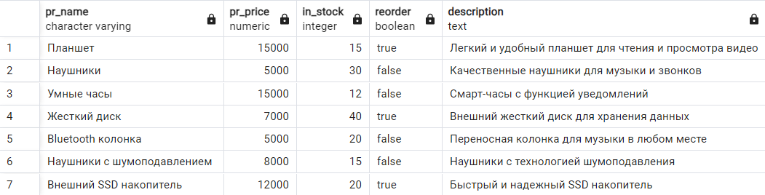

***Функция для поиска заказов по дате заказа и диапазону дат доставки.***

CREATE FUNCTION find_orders_by_dates(or_date DATE, min_s_date DATE DEFAULT '2000-01-01', max_s_date DATE DEFAULT '2099-01-01')

RETURNS TABLE (

id_order integer,

id_customer integer,

order_date date,

ship_date date,

paid_date date,

status character

)

LANGUAGE SQL

AS $$

SELECT *FROM orders

WHERE (order_date = or_date AND

ship_date BETWEEN min_s_date AND max_s_date);

$$;

select *from find_orders_by_dates ('2024-01-16')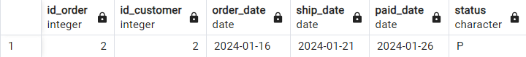

***Функция по заданию варианта.***

1. *Выбрать все сведения о покупателях двух указанных компаний. Номера компаний будут передаваться как параметры.*

CREATE FUNCTION find_customers_with_no_orders() RETURNS TABLE (

id_customer INTEGER,

company_name VARCHAR(255),

last_name VARCHAR(255),

first_name VARCHAR(255),

address VARCHAR(255),

city VARCHAR(255),

index_code VARCHAR(255),

phone VARCHAR(255),

e_mail VARCHAR(255)

) AS

$$

SELECT c.id_customer,

c.company_name,

c.last_name,

c.first_name,

c.address,

c.city,

c.index_code,

c.phone,

c.email

FROM orders o

RIGHT JOIN customers c ON o.id_customer = c.id_customer

WHERE o.id_order is NULL;

$$ LANGUAGE sql;

select * from find_customers_with_no_orders()

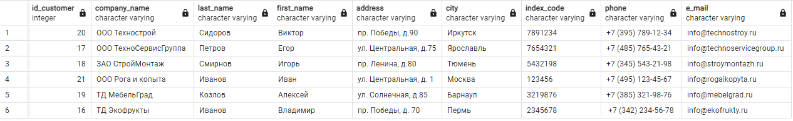

1. *Подсчитать сумму сделок каждого покупателя из определенного города. Название города вводится как параметр.*

CREATE OR REPLACE FUNCTION get_spent_by_customer_from_city(arg_city VARCHAR(20))

RETURNS TABLE (

company_name VARCHAR(255),

spent INTEGER

) AS

$$

SELECT c.company_name, SUM(i.quantity * p.pr_price) as total

FROM orders o

LEFT JOIN customers c ON o.id_customer = c.id_customer

RIGHT JOIN items i ON o.id_order = i.id_order

JOIN products p ON i.id_product = p.id_product

WHERE c.city = arg_city

GROUP BY c.company_name

ORDER BY total;

$$ LANGUAGE sql;

select * from get_spent_by_customer_from_city('Москва')

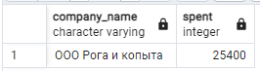

***Создать триггер INSERT.***

CREATE FUNCTION update_stock() RETURNS TRIGGER AS $$

DECLARE

product_quantity INT;

BEGIN

SELECT in_stock INTO product_quantity FROM products WHERE products.id_product = NEW.id_product;

IF product_quantity >= NEW.quantity THEN

UPDATE products SET in_stock = product_quantity - NEW.quantity WHERE products.id_product = NEW.id_product;

ELSE

RAISE EXCEPTION 'Недостаточно товара с ID %', NEW.id_product;

END IF;

RETURN NEW;

END;

$$ LANGUAGE plpgsql;

CREATE TRIGGER insert_item_trigger

AFTER INSERT ON items

FOR EACH ROW

EXECUTE FUNCTION update_stock();

INSERT INTO items (id_order, id_product, quantity, total)

values (5, 16, 70, 100)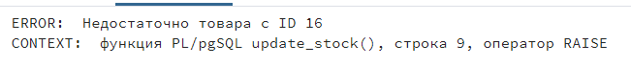

***Создать триггер DELETE.***

CREATE FUNCTION delete_item() RETURNS TRIGGER AS $$

DECLARE

being_shipped BOOL;

BEGIN

SELECT EXISTS (

SELECT 'Что-то' FROM orders WHERE orders.id_item = OLD.id_item AND orders.ship_date IS NULL AND orders.status = 'A'

) INTO being_shipped;

IF being_shipped IS TRUE THEN

RAISE EXCEPTION 'Нельзя удалить товар так как он доставляется';

END IF;

RETURN NULL;

END;

$$ LANGUAGE plpgsql;

CREATE TRIGGER delete_item_trigger

BEFORE DELETE ON items

FOR EACH ROW

EXECUTE FUNCTION delete_item();

delete from items where id_order = 16

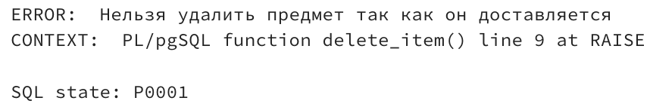

***Создать триггер UPDATE.***

CREATE FUNCTION update_items_total()

RETURNS TRIGGER AS $$

BEGIN

UPDATE items

SET total = items.quantity * NEW.pr_price

WHERE id_product = NEW.id_product;

RETURN NEW;

END;

$$ LANGUAGE plpgsql;

CREATE TRIGGER product_update_trigger

AFTER UPDATE ON products

FOR EACH ROW EXECUTE FUNCTION update_items_total();

update products

set pr_price = 200 where id_product = 1

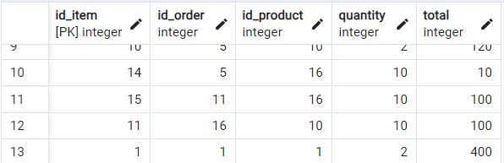

*Создать триггер, который при удалении записи из таблицы Products сначала*

*удаляет все связанные с ней записи из таблицы Items, а затем удаляет саму*

*запись из таблицы Products:*

CREATE OR REPLACE FUNCTION delete_product()

RETURNS TRIGGER

AS $$

BEGIN

DELETE FROM items WHERE id_product = OLD.id;

RETURN OLD;

END;

$$ LANGUAGE plpgsql;

CREATE TRIGGER delete_product_trigger

BEFORE DELETE ON products

FOR EACH ROW

EXECUTE FUNCTION delete_product();

***Создать триггер DDL, который предотвратит удаление или изменение******таблиц в базе данных.***

CREATE OR REPLACE FUNCTION on_alter_or_drop_table() RETURNS event_trigger

LANGUAGE plpgsql

AS $$

BEGIN

RAISE EXCEPTION 'Cannot alter or drop table';

END;

$$;

CREATE EVENT TRIGGER alter_table_block

ON table_rewrite

EXECUTE PROCEDURE on_alter_or_drop_table();

CREATE EVENT TRIGGER drop_table_block

ON sql_drop

EXECUTE PROCEDURE on_alter_or_drop_table();

drop table test

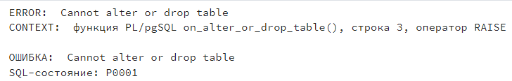

*Функции row_number(), rank (), dense_rank()*

SELECT

id_product,

pr_name,

pr_price,

ROW_NUMBER() OVER (ORDER BY pr_price DESC) AS rn,

RANK() OVER (ORDER BY pr_price DESC) AS r,

DENSE_RANK() OVER (ORDER BY pr_price DESC) AS dr

FROM products; 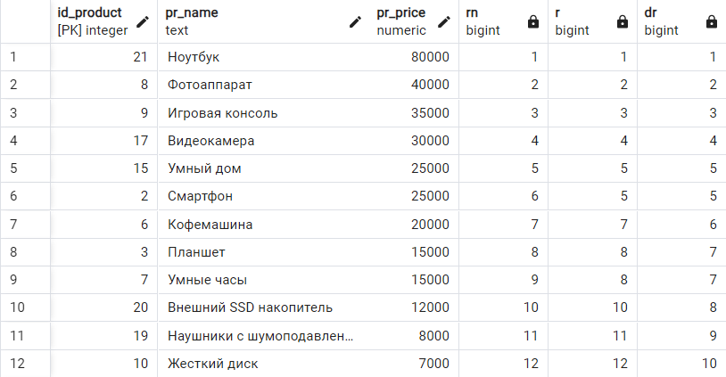

CREATE OR REPLACE FUNCTION instead_of_delete_products()

RETURNS TRIGGER AS $$

BEGIN

RAISE EXCEPTION 'Deleting products is not allowed!';

END;

$$ LANGUAGE plpgsql;

***Триггер замещения***

CREATE OR REPLACE FUNCTION instead_of_delete_orders_by_customers()

RETURNS TRIGGER AS $$

BEGIN

RAISE EXCEPTION 'Deleting orders by customers is not allowed!';

END;

$$ LANGUAGE plpgsql;

CREATE TRIGGER instead_of_delete_orders_by_customers

INSTEAD OF DELETE ON orders_by_customers

FOR EACH ROW

EXECUTE FUNCTION instead_of_delete_orders_by_customers();

delete from orders_by_customers where id_order = 1

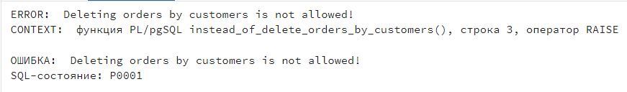

***По названию поставщика выдать названия всех товаров, поставленные данным поставщиком, с указанием для каждого товара даты последней поставки. Использовать явный курсор***

DO $$

DECLARE

companyname TEXT := 'ИП Петров'; -- Замените 'Название компании' на имя нужной компании

cur CURSOR FOR SELECT p.pr_name, o.order_date

FROM products p

INNER JOIN items i ON p.id_product = i.id_product

INNER JOIN orders o ON i.id_order = o.id_order

INNER JOIN customers c ON o.id_customer = c.id_customer

WHERE c.company_name = companyname

ORDER BY o.order_date DESC;

rec RECORD;

BEGIN

OPEN cur;

LOOP

FETCH cur INTO rec;

EXIT WHEN NOT FOUND;

RAISE NOTICE 'Товар: %, Дата последней поставки: %', rec.pr_name, rec.order_date;

END LOOP;

CLOSE cur;

END $$; 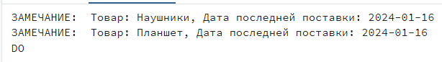

***По паре дат выдать таблицу товаров, по которым были операции в этот******период с указанием оборота товара в две колонки: приход, расход.******Использовать неявный курсор.***

DO $$

DECLARE

start_date DATE := '2024-01-14';

end_date DATE := '2024-01-20';

rec RECORD;

BEGIN

FOR rec IN SELECT p.pr_name, o.order_date, o.ship_date

FROM products p

INNER JOIN items i ON p.id_product = i.id_product

INNER JOIN orders o ON i.id_order = o.id_order

WHERE o.order_date BETWEEN start_date AND end_date

ORDER BY o.order_date, o.ship_date

LOOP

RAISE NOTICE 'Товар: %, Дата заказа: %, Дата отгрузки: %', rec.pr_name, rec.order_date, rec.ship_date;

END LOOP;

END $$; 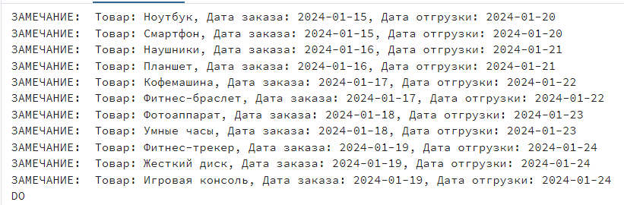

***Увеличить стоимость всех операций в заданном году на 10%. Использовать******неявный курсор.***

DO $$

DECLARE

target_date DATE := '2023-01-13';

rec RECORD;

BEGIN

FOR rec IN SELECT i.iditem, i.total

FROM items i

INNER JOIN orders o ON i.idorder = o.idorder

WHERE o.orderdate = target_date

LOOP

UPDATE items

SET total = total * 1.1

WHERE iditem = rec.iditem;

END LOOP;

END $$;

***По названию покупателя выбрать все его операции и за каждую 3 операцию******определить бонус в 5% от стоимости операции. Результатом процедуры******должна быть таблица со следующими столбцами: Дата |сумма операции|******бонус***

CREATE OR REPLACE PROCEDURE apply_bonus_to_customer(customer_name TEXT)

LANGUAGE plpgsql

AS $$

DECLARE

rec RECORD;

operation_count INTEGER := 0;

BEGIN

FOR rec IN SELECT o.orderdate, i.total

FROM orders o

INNER JOIN items i ON o.idorder = i.idorder

INNER JOIN customers c ON o.idcustomers = c.idcustomers

WHERE c.companyname = customer_name

ORDER BY o.orderdate

LOOP

operation_count := operation_count + 1;

IF operation_count % 3 = 0 THEN

UPDATE items

SET total = total * 1.05

WHERE idorder = (SELECT o.idorder FROM orders o WHERE o.orderdate = rec.orderdate);

END IF;

RAISE NOTICE 'Дата: %, Сумма операции: %, Бонус: %', rec.orderdate, rec.total, (rec.total * 0.05);

END LOOP;

END $$;

call apply_bonus_to_customer('ООО Рога и копыта') 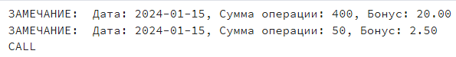

***Для заданного периода времени подсчитать промежуточные итоги по каждому товару, с которым были операции в этот период. Итоги по товару должны иметь такой вид: Название товара | Дата операции| количество | промежуточный итог = итог за предыдущую дату +(-)количество***

DO $$

DECLARE

rec record;

prev_quantity integer := 0;

prev_date date := '2024-01-15';

prev_product_id integer := 0;

BEGIN

FOR rec IN

SELECT o.order_date, i.id_product, p.pr_name, i.quantity

FROM orders o

JOIN items i ON o.id_order = i.id_order

JOIN products p ON i.id_product = p.id_product

WHERE o.order_date BETWEEN '2024-01-15' AND '2024-01-16'

ORDER BY i.id_product, o.order_date

LOOP

IF rec.id_product = prev_product_id THEN

IF rec.order_date = prev_date THEN

prev_quantity := prev_quantity + rec.quantity;

ELSE

RAISE NOTICE 'Название товара: %, Дата операции: %, Количество: %, Промежуточный итог: %', rec.pr_name, prev_date, prev_quantity, prev_quantity;

prev_quantity := rec.quantity;

prev_date := rec.order_date;

END IF;

ELSE

RAISE NOTICE 'Название товара: %, Дата операции: %, Количество: %, Промежуточный итог: %', rec.pr_name, prev_date, prev_quantity, prev_quantity;

prev_quantity := rec.quantity;

prev_date := rec.order_date;

prev_product_id := rec.id_product;

END IF;

END LOOP;

RAISE NOTICE 'Название товара: %, Дата операции: %, Количество: %, Промежуточный итог: %', rec.pr_name, prev_date, prev_quantity, prev_quantity;

END;

$$ LANGUAGE plpgsql;